

INFORME TÉCNICO DE FISCALIZACIÓN AMBIENTAL

DFZ-2020-3719-VIII-SRCA

PLANTACIONES FORESTALES CIRCUNDANTES RESERVA NONGUÉN
(UF 17878)

SIDEN
DENUNCIA 81-VIII-2020

 | Nombre | Firma
Aprobador | Juan Pablo Granzow Cabrera
Elaborador | Hugo Ramírez Cuadra

Contenido
Contenido 2
1 RESUMEN 3
2 IDENTIFICACIÓN DE LA UNIDAD FISCALIZABLE 5
2.1 Antecedentes Generales 5
3 INSTRUMENTOS DE CARÁCTER AMBIENTAL FISCALIZADOS 6
4 ANTECEDENTES DE LA ACTIVIDAD DE FISCALIZACIÓN 6
4.1 Motivo de la Actividad de Fiscalización 6
4.2 Revisión Documental 7
4.2.1 Documentos Revisados 7
5 HECHOS CONSTATADOS 10
5.1 Análisis de Tipologías Art. 3 D.S. N° 40/2012. Letra m) y letra p). 10
Tabla 2 23
6 RECOMENDACIONES FINALES 29
7 CONCLUSIONES 30
8 ANEXOS 31

- RESUMEN

El presente documento da cuenta de los resultados de la actividad de examen de la información realizado por la Superintendencia del Medio Ambiente (SMA), en relación a la Denuncia SIDEN 81-VIII-2020 ingresada al Sistema de Denuncias de la SMA, en la cual se denuncia la posible elusión al SEIA de faena de corta y manejo forestal en predios forestales ubicados en los alrededores de la Reserva Nonguén, por parte de FORESTAL CELCO S.A. RUT N°85.805.200-9.
Es importante señalar que a contar de junio de 2021, la Reserva ha modificado su estatus, siendo actualmente un Parque Nacional.

Según se detalla en la denuncia “en las últimas décadas, un desbordado, ilegal y arbitrario crecimiento de plantaciones forestales en las inmediaciones de la Reserva Nacional Nonguén, a la vez que CONAF ha entregado una gran cantidad de planes de manejo sin respetar la ley ambiental, constituyéndose estas actuaciones la entrega de planes de manejo sin respetar la legalidad ambiental por parte de CONAF y la instalación de plantaciones forestales en las inmediaciones de la Reserva Nacional sin la debida evaluación ambiental por parte de particulares”.

Adicionalmente, en la denuncia referida se identificaron los siguientes ROLES DE AVALUO FISCAL de los Predios denunciados de propiedad de FORESTAL CELCO SA (o FASA):

ROL PREDIO | Nombre del Predio | Titular Denunciado
21286-7 | SANTA ADRIANA | FORESTAL CELCO SA
21284-52 | QUEULE | FORESTAL CELCO SA
21284-5 | MIRAFLORES | FORESTAL CELCO SA
21284-1 | TEMO CHICO | FORESTAL CELCO SA
21286-38 | SANTA ROSA | FORESTAL CELCO SA
21286-29 | SANTA GRACIELA | FORESTAL CELCO SA
4002-11 | LA ESPERANZA | FORESTAL CELCO SA
21284-2 | EL TEMO | FORESTAL CELCO SA
21287-38 | CAMINO A BULNES KM 10 | FORESTAL CELCO SA
21286-34 | SANTA ROSA | FORESTAL CELCO SA
21284-17 | LOS AROMOS | FORESTAL CELCO SA
21284-58 | BUEN RETIRO 2 | FORESTAL CELCO SA
21284-53 | FERNANDO NUEVO HJ B | FORESTAL CELCO SA

Frente a lo anterior, se procedió a realizar una solicitud de información a la Dirección Regional Biobío de la CORPORACION NACIONAL FORESTAL (en adelante CONAF), mediante el Oficio ORD OBB N° 263/2020, con el objeto de recabar información oficial respecto de los hechos denunciados.

CONAF por su parte respondió a la SMA mediante el Oficio ORD N° 27/2020, en cuyo documento informó que:
- De los 13 predios aludidos, el predio Santa Rosa (rol de avalúo 21286-34) no se encuentra registrado en esa Corporación y
- Se adjuntaron las nóminas de predios con planes manejo aprobados a partir del 30-12-2009.
- Esta nómina de predios es preciso indicar que corresponde a predios que rodean la Reserva Nacional Nonguén, no entrando en contacto necesariamente en sus deslindes, encontrándose en otras cuencas o quebradas inclusive.

Con base en el análisis de los antecedentes, se determinó que existían dos empresas del Grupo Arauco potencialmente involucradas, FORESTAL ARAUCO SA y FORESTAL CELCO SA.

A modo de complemento, la SMA realizó requerimientos de información al Titular FORESTAL CELCO SA, mediante Resoluciones Exentas, las cuales fueron contestadas en plazo y forma, adjuntando información de los predios denunciados y también de aquellos detectados por el examen de información realizado por esta superintendencia, como es el caso del predio denominado TRES PINOS.

Del examen de información realizado tanto a los antecedentes aportados por CONAF como por la empresa FORESTAL ARAUCO S.A. (FASA), se verifica que dada la antigüedad de los planes de manejo tramitados cuyas siembras son en algunos casos anteriores a la declaración de reserva nacional (DS N° 132/2009 de MBBNN promulgado con fecha 30-12-2009, y publicado DO 24-12-2010), la localización de los predios manejados forestalmente y la superficie de los predios involucrados, no existen antecedentes que permitan acreditar que existe una elusión al ingreso del SEIA por el artículo N° 3° del D.S N° 40/2012, para las tipologías de proyectos definidas en las letras m) y p) del artículo 3° mencionado.

Finalmente a modo de poder entregar directrices respecto a las futuras faenas forestales que ocurran en predios circundantes a la Reserva Nacional Nonguén, se sugiere al Titular de los Predios denunciados y a Titulares de otras predios colindantes, a objeto de no generar posibles impactos negativos en cuencas y bosques nativos próximos a estos roles, además de cumplir administrativamente con las faenas forestales, el Sistema de Evaluación de Impacto Ambiental (SEIA).

- IDENTIFICACIÓN DE LA UNIDAD FISCALIZABLE

Antecedentes Generales

Identificación de la Unidad Fiscalizable:  PLANTACIONES FORESTALES CIRCUNDANTES RESERVA NONGUÉN | Estado operacional de la Unidad Fiscalizable:  En operación
Región: Biobío | Ubicación específica de la unidad fiscalizable:  Predios circundantes a la Reserva Nonguen.  Ver Figura 1.
Provincia: Concepción
Comuna: Concepción - Chiguayante
Titular(es) de la unidad fiscalizable:  FORESTAL CELCO S.A.  FORESTAL ARAUCO S.A. | RUT o RUN:  85.805.200 - 9  96.573.310 - 8
Domicilio titular(es):  Av. El Golf 150, Piso 14, Santiago, RM | Correo electrónico: info@arauco.cl
 | Teléfono: 22461-7200
Identificación representante(s) legal(es):  CRISTIAN PINTO MONTAUBAN  JUAN PABLO PACHECO GILABERT | RUT o RUN:  12.591.177-3  8.270.141-9
Domicilio representante(s) legal(es):  Av. El Golf 150, Piso 14, Santiago, RM | Correo electrónico:  cristian.pinto.m@arauco.cl  juanpablo.pacheco@arauco.cl
Teléfono:
042 2204225
+56 9 9887 9473

- INSTRUMENTOS DE CARÁCTER AMBIENTAL FISCALIZADOS

- LEY MINSEGPRES N° 19.300. LEY DE BASES GENERALES DEL MEDIO AMBIENTE.
- LEY D.S. N° 40/2012- APRUEBA REGLAMENTO DEL SISTEMA DE EVALUACIÓN DE IMPACTO AMBIENTAL

- ANTECEDENTES DE LA ACTIVIDAD DE FISCALIZACIÓN

Motivo de la Actividad de Fiscalización

Motivo |  | Descripción
X | No programada | X | Denuncia
X | No programada | Motivos:  DENUNCIA SIDEN 81-VIII-2020  SOLICITUD CORTE DE APELACIONES DE CONCEPCIÓN N°Protección-17150-2020.

Revisión Documental

Documentos Revisados

ID | Nombre del documento revisado | Origen/ Fuente del documento | Organismo encomendado | Observaciones
1 | Denuncia  SIDEN 81-VIII-2020 | Denunciante | SMA | (…) cartografía que refleja los predios cercanos a la Reserva Nacional Nonguén que se encuentran con plantaciones de monocultivo -sin la correspondiente evaluación ambiental, vulnerando la legalidad-, y cuyos planes de manejo han sido otorgados por CONAF sin la exigencia de evaluarse ambientalmente, a pesar de estar en las inmediaciones de un área protegida, tal como lo exige la letra d) del artículo 11 de la ley 19.300, el artículo 8 del Reglamento del Sistema de Evaluación de Impacto Ambiental (RSEIA), así como demás normativa aplicable.  Pasaremos, ahora, a detallar la metodología y datos utilizados para elaborar la cartografía y los datos finales que pasaremos a detallar.  En ese sentido, es necesario recalcar que la Jurisprudencia ha sido clara en términos de establecer que la distancia en la que se considerará que un proyecto se encuentra próximo a un área protegida variará y se determinará caso a caso, en relación a cuál sea la naturaleza y objetivos del área protegida en particular, así como de la naturaleza de los proyectos próximos y, por ende, su capacidad de impactar o no el área protegida.  Así, se observa y define el área de influencia e impacto -de los proyectos forestales a la Reserva Nacional Nonguén- en 5 kilómetros a la redonda del borde de la reserva y se limita con áreas urbanas, caminos con ancho igual a superior a cortafuegos y el río Biobío.  Para elaborar la cartografía se toman imágenes de la colección de imágenes Sentinel 2, y de ellas se toman la que tiene menos nubosidad A partir de dichas imágenes se observan las distintas coberturas de suelo de las cuales se extrae la firma del espectro visual (Unidades de energía en micrómetros que refleja la tierra y que son captadas por los satélites almacenadas en variables o bandas con registros que van desde el ultravioleta al infrarrojo). Esas firmas es un número promedio del valor del reflejo de la cobertura significativa encontrada (las expuestas) que sirve como muestra para ajustar el modelo de reclasificación. A partir de ellas se estima el modelo entrenado con dichas firmas y arroja la clasificación de suelos que pasamos a exponer en la siguiente cartografía.  Imágenes de paños (…)  Si bien la denuncia hace mención por los Predio forestales y sus actividades de operación, hace mención que los proyectos son denunciados por la letra i), lo cual no compete a los antecedentes entregados. Se asume entonces que la denuncia se centra en la elusión por letra m) y letra p) del Artículo 3 del D.S N° 40 /2012.  i) Proyectos de desarrollo minero, incluidos los de carbón, petróleo y gas, comprendiendo las prospecciones, explotaciones, plantas procesadoras y disposición de residuos y estériles, así como la extracción industrial de áridos, turba o greda.
2 | Ord CONAF N° 27/2020 de fecha 29/09/2020 | CONAF | SMA | EL Oficio de respuesta anexa los siguientes documentos:  1.-PLANES-DE-MANEJO  2.-Actividades-de-corta-o-manejo  3-y-4-Localizacion-Predios  - CHANCO SUR 21287-38  - EL QUEULE-21284-52  - EL TEMO 21284-2  - LA ESPERANZA 4004-11  - LOS AROMOS 21284-17  - MIRAFLORES-21284-5  - PRETIL-21284-53  - SANTA ADRIANA 21286-7  - SANTA GRACIELA-21286-29  - STA.ROSA 21286-38  - RESERVA N.NONGUEN.kml
3 | Carta Forestal Arauco S.A. de fecha 24-11-2020 | Titular | SMA | Carta responde requerimiento de información por RE OBB N° 50/2020. Adjunta lo siguiente:  - Listado de predios de propiedad de FORESTAL ARAUCO S.A. (FASA)  - Compilado de carpetas por predio con información de terrenos (predios) de aptitud preferentemente forestal y Planos  - Archivo KMZ con predios FASA.  - Compilado de información de predios mencionados en la denuncia. Adjunta Planes de manejo y plano por cada predio.
4 | Carta Forestal Arauco S.A. de fecha 30-11-2020 | Titular | SMA | Carta responde requerimiento de información por RE OBB N° 73/2020. Adjunta lo siguiente:  - Plano de Diagnostico plan de manejo predio ROL N° 10254.  - Plano de Plantación de Protección Ambiental, plan de manejo predio ROL N° 10254.  - RESOLUCIÓN N° 768/32-14/1 1 D.L. 701, DE 1974. MATERIA: SOLICITUD N° 768/32-1411 1 DEL D.L. 701. De fecha 16-01- 2012. Aprueba Plan de Manejo de Plantaciones Forestales del Predio TRES PINOS ROL N° 21286-39

- HECHOS CONSTATADOS

Análisis de Tipologías Art. 3 D.S. N° 40/2012. Letra m) y letra p).

Número de hecho constatado: 1
Documentación Revisada: 1, 2, 3 y 4.

Hechos denunciados SIDEN 81-VIII-2020

Descripción de los Hechos denunciados
(…) denuncia en contra de la empresa FORESTAL CELCO S.A. rol único tributario número 85.805.200-9, representada legalmente por Gerardo Núñez Donoso, ambos domiciliados en Avenida Ricardo Vicuña Mackenna 350 comuna de Los Ángeles y Avenida Las Industrias 13320, comuna de Los Ángeles, por infracción al artículo 11 bis de la Ley 19.300, sobre Bases Generales de Medio Ambiente, y a la Ley 20.417, Ley Orgánica de la Superintendencia del Medio Ambiente, al no ingresar su proyecto o actividad al Sistema de Evaluación de Impacto Ambiental.

Plantaciones forestales aledañas a la Reserva Nacional Nonguén.
Lamentablemente se ha constatado, en las últimas décadas, un desbordado, ilegal y arbitrario crecimiento de plantaciones forestales en las inmediaciones de la Reserva Nacional Nonguén, a la vez que CONAF ha entregado una gran cantidad de planes de manejo sin respetar la ley ambiental, como pasaremos a detallar. constituyéndose estas actuaciones (la entrega de planes de manejo sin respetar la legalidad ambiental por parte de CONAF y la instalación de plantaciones forestales en las inmediaciones de la Reserva Nacional sin la debida evaluación ambiental por parte de particulares) en las acciones y omisiones arbitrarias e ilegales que venimos en denunciar ante su Ilustrísimas Señoría.
Contextualización sobre información que se pasará a entregar (datos, metodología y referencias generales) Hemos elaborado una cartografía que refleja los predios cercanos a la Reserva Nacional Nonguén que se encuentran con plantaciones de monocultivo -sin la correspondiente evaluación ambiental, vulnerando la legalidad-, y cuyos planes de manejo han sido otorgados por CONAF sin la exigencia de evaluarse ambientalmente, a pesar de estar en las inmediaciones de un área protegida, tal como lo exige la letra d) del artículo 11 de la ley 19.300, el artículo 8 del Reglamento del Sistema de Evaluación de Impacto Ambiental (RSEIA), así como demás normativa aplicable.

Pasaremos, ahora, a detallar la metodología y datos utilizados para elaborar la cartografía y los datos finales que pasaremos a detallar.
En ese sentido, es necesario recalcar que la Jurisprudencia ha sido clara en términos de establecer que la distancia en la que se considerará que un proyecto se encuentra próximo a un área protegida variará y se determinará caso a caso, en relación a cuál sea la naturaleza y objetivos del área protegida en particular, así como de la naturaleza de los proyectos próximos y, por ende, su capacidad de impactar o no el área protegida.

Así, se observa y define el área de influencia e impacto -de los proyectos forestales a la Reserva Nacional Nonguén- en 5 kilómetros a la redonda del borde de la reserva y se limita con áreas urbanas, caminos con ancho igual a superior a cortafuegos y el río Biobío.
Para elaborar la cartografía se toman imágenes de la colección de imágenes Sentinel 2, y de ellas se toman la que tiene menos nubosidad A partir de dichas imágenes se observan las distintas coberturas de suelo de las cuales se extrae la firma del espectro visual (Unidades de energía en micrómetros que refleja la tierra y que son captadas por los satélites almacenadas en variables o bandas con registros que van desde el ultravioleta al infrarrojo). Esas firmas es un número promedio del valor del reflejo de la cobertura significativa encontrada (las expuestas) que sirve como muestra para ajustar el modelo de reclasificación. A partir de ellas se estima el modelo entrenado con dichas firmas y arroja la clasificación de suelos que pasamos a exponer en la siguiente cartografía.

Imágenes de paños

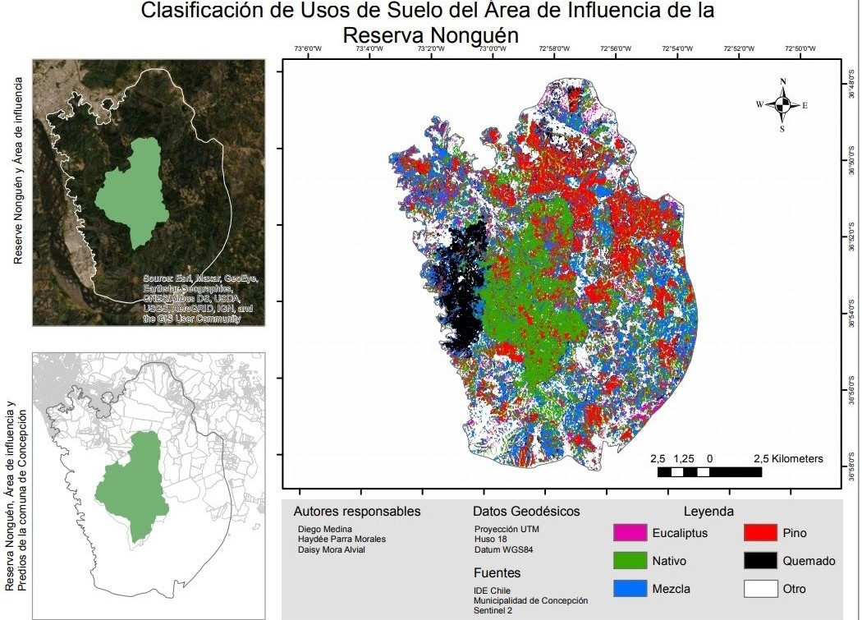

El Derecho
En tal sentido es evidente la infracción que se configura al artículo 11 bis de la Ley 19.300, sobre Bases Generales de Medio Ambiente y a la Ley 20.417, Ley Orgánica de la Superintendencia del Medio Ambiente y demás normativa pertinente, al no ingresar el proyecto o actividad al Sistema de Evaluación de Impacto Ambiental (SEIA).
Se infringe también el artículo 11, letra d), de la ley 19.300, que establece la obligación de ingresar a evaluación ambiental aquellos proyectos que se localicen en o próximos a áreas protegidas.
Asimismo, conforme a lo dispuesto en el artículo 10 de la Ley 19.300 y al artículo 3 del D.S. N°40 de 2012, del Ministerio del Medio Ambiente, Reglamento del Sistema de Evaluación de Impacto Ambiental, los proyectos o actividades susceptibles de causar impacto ambiental, en cualesquiera de sus fases, que deberán someterse al sistema de evaluación de impacto ambiental serán:

“p) Ejecución de obras, programas o actividades en parques nacionales, reservas nacionales, monumentos naturales, reservas de zonas vírgenes, santuarios de la naturaleza, parques marinos, reservas marinas o en cualesquiera otras áreas colocadas bajo protección oficial, en los casos en que la legislación respectiva lo permita”.
Tal y como se ha señalado en los puntos precedentes, en cuanto a su ubicación geográfica, el emplazamiento de los proyectos denunciados se ubican en las inmediaciones de la Reserva Nacional Nonguén.
(…)
Exigencias
Decreto Supremo N° 132/2009 del MINISTERIO DE BIENES NACIONALES que Crea RESERVA NACIONAL NONGUÉN EN LA REGIÓN DEL BIOBÍO
(PROMULGADO con fecha 24-DIC-2009; PUBLICADO D.O. con fecha 24-DIC-2010)
DS N° 132/2009 (…)
Considerando
(…) Que el objetivo general de la creación de la Reserva Nacional Nonguén es conservar la cuenca hidrográfica del Estero Nonguén productora de agua, su diversidad Biológica y la Integridad Ecosistémica del Bosque Caducifolio de Concepción y sus objetivos específicos son conservar la diversidad biológica y los ambientes naturales que posibilitan su existencia con énfasis en las especies de flora y fauna en problemas de conservación, promoviendo en Nonguén, como en su entorno, acciones de restauración natural y artificial; involucrar en la planificación y gestión del área protegida a los diversos actores interesados en la conservación y uso sustentable del patrimonio natural de Nonguén, incluyendo sus áreas de amortiguación e influencia; contribuir a mejorar el conocimiento de la estructura y funcionamiento del ecosistema para ejecutar un manejo sustentable del área; implementar e incentivar la educación ambiental de visitantes y la comunidad, así como otros usos humanos que no pongan en riesgo la integridad del ecosistema; orientar el manejo del recurso agua a su optimización en términos de calidad, cantidad y beneficios para la comunidad e impulsar un manejo de los recursos forestales alóctonos para su eliminación, control o producción sustentable, acorde con la zonificación del predio;
(…)

Decreto:
1.- Créase como Área Silvestre Protegida la "Reserva Nacional Nonguén", ubicada en el predio denominado Fundo Nonguén y camino de acceso, Sector Hoya Hidrográfica del Valle de Nonguén, situada en las comunas de Concepción, Chiguayante y Hualqui, provincia de Concepción, Región del Bío-Bío, inscrito a nombre del Fisco, en mayor cabida, a fojas 634, Nº 288, del Registro de Propiedad de 2009, del Conservador de Bienes Raíces de Chiguayante, singularizado en el Plano Nº 08101-2211 C.R. "Fisco Plano Afectación Reserva Nacional Fundo Nonguén"; de una superficie total de 3.036,90 Hás. (tres mil treinta y seis coma noventa hectáreas), y cuyos deslindes particulares, según plano, son los que a continuación se señalan:

Norte: Fundo Tres Pinos de Forestal Celco S.A. en línea quebrada, separado por cerco, Camino Vecinal que lo separa del Fundo Santa Rosa, de Forestal Celco S.A.;
Este: Camino Vecinal que lo separa de Luis Loyola; Fundo Santa Graciela de Forestal Celco S.A.; Fundo Santa Eliana de Forestal Celco S.A.; Claudio Santander Kelly; Fundo La Cumbre de Forestal Celco S.A. y cerco; Cerco en Línea Quebrada; Camino Vecinal y cerco en línea quebrada que lo separa de Fundo Redolindo 3 de Forestal Celco S.A.; Cerco y camino vecinal que lo separa de Fundo Redolino de Forestal Celco S.A.;
Sur: Camino vecinal que lo separa de: Fundo El Roble de Forestal Celco S.A.; Fundo El Redolino 1 de Forestal Celco S.A.; Sucesión Sixto Quezada; Fundo Chamizal de Moisés Jara; Tránsito Flores; Moisés Jara; Sixto Reyes; Fundo Palo Blanco de Moisés Jara; Fundo Palo Blanco de Forestal Celco S.A.; Fundo Los Tres Robles de Juan Domingo Opazo; Fundo Santa Justina de Forestal Celco S.A. y Fundo Santa Justina de Forestal Celco S.A., y Oeste: Camino vecinal que lo separa de Fundo Santa Justina de Forestal Celco S.A.; Julio del Carmen Caprille Zambrano en línea quebrada separada por cerco; Fundo La Aguada de Sucesión Clemente Merino en línea quebrada separado por cerco; Max Alberto Fernández Lhoest en línea quebrada separado por cerco; camino público a Concepción; Max Alberto Fernández Lhoest separado por cerco; con línea imaginaria ubicada a 5 metros de las aguas máximas del Estero Nonguén que lo separa de Agrícola y Forestal La Aguada de propiedad de Juan Lobos; Agrícola y Forestal La Aguada de Juan Lobos en línea quebrada separado por cerco; con línea imaginaria ubicada a 5 metros de las aguas máximas del Estero San Francisco, que lo separa de Hijuela Santa Hilda de Patricia González Vergara e Hijuela Santa Hilda de Patricia González Vergara en línea quebrada separada por cerco.
(…)

D.S. MMA N° 40/2012 que establece el Reglamento del SEIA. Artículo 3° letra m)
Artículo 3. Letra m)
(…)
m) Proyectos de desarrollo o explotación forestales en suelos frágiles, en terrenos cubiertos de bosque nativo, industrias de celulosa, pasta de papel y papel, plantas astilladoras, elaboradoras de madera y aserraderos, todos de dimensiones industriales.
Se entenderá por proyectos de desarrollo o explotación forestal aquellos que, a través de cosecha final en plantaciones forestales ubicadas en suelos frágiles o corta de regeneración por tala rasa en bosques nativos, pretenden la obtención de productos maderables del bosque, su extracción, transporte y depósito en los centros de acopio o de transformación, como asimismo, la transformación de tales productos en el predio.

Se entenderá que los proyectos señalados en los incisos anteriores son de dimensiones industriales cuando se trate de:
m.1. Proyectos de desarrollo o explotación forestal que abarquen una superficie única o continua de corta de cosecha final o corta de regeneración por tala rasa de más (…), de quinientas hectáreas anuales (500 ha/año), tratándose de las Regiones del Libertador General Bernardo O'Higgins a la Región de Aysén, o de mil hectáreas anuales (1.000 ha/año), tratándose de la Región de Magallanes y Antártica Chilena, y que se ejecuten en:

m.1.1. Suelos frágiles, entendiéndose por tales aquellos susceptibles de sufrir erosión severa debido a factores limitantes intrínsecos, tales como pendiente, textura, estructura, profundidad, drenaje, pedregosidad u otros, según las variables y los criterios de decisión señalados en el artículo 22 del Decreto Supremo Nº 193, de 1998, del Ministerio de Agricultura; o

m.1.2. Terrenos cubiertos de bosque nativo, entendiéndose por tales aquellos terrenos con presencia de bosque nativo, definidos de acuerdo a la Ley N° 20.283, sobre Recuperación del Bosque Nativo y Fomento Forestal. Se entenderá por superficie única o continua la cantidad total de hectáreas de bosques continuos en que se ejecute el proyecto de desarrollo o explotación forestal.

(…)

D.S. MMA N° 40/2012 Reglamento del SEIA. Artículo 3°letra p)
Artículo 3. Letra p)

p) Ejecución de obras, programas o actividades en parques nacionales, reservas nacionales, monumentos naturales, reservas de zonas vírgenes, santuarios de la naturaleza, parques marinos, reservas marinas o en cualesquiera otras áreas colocadas bajo protección oficial, en los casos en que la legislación respectiva lo permita.
(…)

Con base en lo antecedentes contenidos en la denuncia 81-VIII-2020, la SMA procedió a realizar una revisión de los antecedentes espaciales disponibles, del Decreto Supremo N° 132/2009 del MBBNN que creó la Reserva Nacional Nonguén, procediendo a realizar una serie de requerimientos de información, los cuales una vez contestados, fueron examinados por esta superintendencia.
Las conclusiones obtenidas se pasan a detallar a continuación:

Resultados examen de Información:
Mediante ORD OBB N° 263/2020 se requirió información a CONAF respecto de lo siguiente:

En la denuncia, que se adjunta para su conocimiento, se detalla una serie de predios en los cuales la empresa aludida posee plantaciones de especies tipo PINO o EUCALIPTUS. Por tal motivo esta Superintendencia le solicitó se nos informe respecto a lo denunciado, lo siguiente:

- Planes de manejo forestal (PMF) de los predios aludidos en la denuncia adjunta en formato PDF y en calidad legible. Se solicitó que la información de los PMF también se encuentre tabulada en formato Excel en una planilla resumen con los campos de N° de Resolución, Fecha de obtención, Propietario, Tipo de especie, Área, a contar de la fecha de 30-12-2009.
- Informar aquellas actividades de corta o manejo que se han realizado en los predios informados en la denuncia con fecha de ejecución, a partir del 30-12-2009.
- Archivo tipo KMZ o SHP de los predios informados en la denuncia, con información de capas por tipo de especie y propietario.
- Archivo KMZ o SHP de los límites de la Reserva Nacional Nonguén establecidos en su marco legal vigente.

Oficio de Respuesta de CONAF mediante ORD N° 27/2020
El oficio de respuesta de CONAF informa lo siguiente:

En relación a su ORD. OBB N° 263/2020, respecto actividades forestales en predios de Forestal CELCO S.A., situados aledaño a la Reserva Nacional Nonguén, vinculadas a dos denuncias de particulares, informo a Ud.:

1. De los 13 (trece) predios incluidos en las denuncias adjuntadas en el oficio citado, el predio Santa Rosa rol de avalúo 21286-34 no se encuentra registrado en esta Corporación. Se adjunta la nómina de predios con plan manejo aprobado a partir del 30-12-2009. Vía correo (electrónico) se envían copias de los planes de manejo y planos correspondientes.

(…) Conforme a la revisión efectuada en archivos institucionales, sólo tres predios presentaban cartografía oficial de la empresa propietaria de los predios involucrados: Santa Adriana ROL 21286-7, Buen Retiro ROL 21284-58 y Los Aromos ROL 21284-17. Para el resto de los predios, se incluye cubierta de límites, en formato shapefile, generadas a partir de georreferenciación propia, en QGIS 2.18, a partir de los planos oficiales en papel adjuntados en los planes de manejo históricos de los correspondientes predios.
Se incluye deslinde de la Reserva Nacional Nonguén, en formato KML, obtenido de la cubierta de roles de propiedades del SII año 2012.

El Oficio adjunta la siguiente información respecto de los Planes de Manejo Forestales que CONAF aprueba.
Cabe informar que los predios denunciados que no son informados en la siguiente tabla no presentan Planes de manejo aprobados, los que cuentan: Predios Miraflores, Queule, Temo Chico, Santa Graciela, La Esperanza, El Temo, Camino a Bulnes, Santa Rosa, Buen Retiro 2 y Fundo Nuevo Pretil HJ B.

Cabe señalar que los predios mencionados, lo que se ubican en los deslindes de la Reserva Nacional Nonguén desde Oeste a este por el norte de la Reserva corresponden a: La Esperanza, Tres Pinos (No informado por CONAF en su oficio y tampoco en la denuncia), Santa Rosa, Santa Graciela y Santa Eliana.
Todos estos predios son de propiedad de Forestal CELCO.
Para mayor detalle de la ubicación de los predios se presenta la Figura 1.

Por otra parte mediante análisis en Google Earth Pro a través de su herramienta de historial de imágenes, se pudo verificar que las operaciones o faenas de corte y plantación de estos predios, donde fue posible constatar que existen explotaciones forestales en el predio denominado Tres Pinos, corresponden a un total de 51,6 hectáreas aproximadamente durante el último trimestre del año 2016. Cabe informar que este predio tuvo plantaciones antes del año 2002 en el mes de octubre, según se puede constatar en la herramienta de historial de imágenes de Google Earth Pro. Cabe informar que las imágenes satelitales disponibles anterior a esa fecha no hacen posible identificar la fecha exacta de plantación que haya ocurrido anterior al año 2002.
A su vez se pudo constatar que desde septiembre de 2017, se observan faenas de plantación de especies forestales en el área.

Por otra parte, se observa una explotación (corta) en el predio Santa Rosa durante el mes de noviembre del año 2018 con un área de 12,8 hectáreas, pero alejado del límite de la reserva por unos 600 metros lineales.
Este análisis gráfico se puede observar en la Figura 2.

Es preciso informar que existen cortas en el Predio Santa Eliana perteneciente al Titular Santander y Ansaldo Inversiones y Gestiones, según la información entregada por CONAF, con área total de 70,4 hectáreas y que se ubica al este del límite con la Ex – Reserva hoy Parque Nonguén. La corta se realizó durante el mes de julio de 2009, además se realizó plantación de especies forestales durante el mes de mayo de 2020. Estas actividades se observa que se realizaron fuera del límite de la Ex – Reserva y no pertenece al Titular denunciado por SIDEN 81-VIII-2021.

RESPUESTA A REQUERIMIENTOS DE INFORMACIÓN AL TITULAR FORESTAL ARAUCO S.A. MEDIANTE RES.EX. OBB N° 50/2020 y RES.EX. OBB N° 73/2020

Mediantes las cartas de fecha 24-11-2020 y 30-11-2020 Forestal Arauco SA informó esta Superintendencia, sobre el requerimiento de información realizado por parte de la SMA a objeto de obtener información de los Planes de Manejo Forestales y las faenas de corte o tala de árboles, tanto de plantaciones como de bosque nativo.

En la Carta de Fecha 24-11-2020 el Titular Forestal Arauco SA respondió al primer requerimiento de información e informó lo siguiente:
a) Permisos otorgados para el manejo de bosque nativo de preservación (PMB) en los predios de propiedad de FORESTAL CELCO S.A. ubicados de manera aledaña a la Reserva Nacional Nonguén. Además de entregar copias de la resoluciones CONAF que los aprueban, se requiere entregar una planilla Excel que resuma la información entregada y un archivo tipo KMZ o SHP de los predios con manejo de bosque nativo.

Al respecto, cabe señalar que en los predios ubicados en las cercanías de la Reserva Nacional Nonguén, mi representada no realiza actividades que requieran contar con permisos de manejo de bosque nativo, motivo por el cual Forestal Arauco S.A. no cuenta con la información requerida.

b) Permisos otorgados para la corta de plantaciones (PMF) ubicadas en terrenos de aptitud preferentemente forestal en los predios de propiedad de FORESTAL CELCO S.A. ubicados de manera aledaña a la Reserva Nacional Nonguén. Además de entregar copias de las resoluciones CONAF que los aprueban, se requiere entregar una planilla Excel que resuma la información entregada y un archivo tipo KMZ o SHP de los predios aprobados para tales términos.

En conformidad con lo solicitado, se hace entrega de la información requerida en relación con los 14 predios de Forestal Arauco S.A., emplazados en las cercanías de la Reserva Nacional Nonguén, siendo necesario destacar que algunos de éstos coinciden con los 13 enlistados en el Resuelvo Primero, literal c) de la Resolución de la referencia.

A mayor abundamiento, sin perjuicio del archivo Excel que compila la información de interés, respecto de cada uno de estos 14 predios se entrega copia de sus respectivos planes de manejo y planos asociados.

Adicionalmente, se acompaña archivo KMZ de los predios comentados, en que se indican las áreas y límites de cada una de sus superficies.

c) Archivo KMZ que contengan los predios mencionados en la siguiente tabla, indicando las
áreas y límites de cada superficie:

En cumplimiento de lo solicitado, al presente se acompaña archivo KMZ con los límites y áreas de cada uno de los predios enlistados, además de sus respectivos planes de manejo y planos asociados. Los datos en comento se encuentran además en planilla resumen entregada en formato Excel.
(…)

Del examen de información realizado, se constata que el Titular ha tramitado los Planes de Manejo ante CONAF en forma y fecha, siendo estos aprobados en su totalidad para aquellos predios ubicados en los límites de la Reserva Nonguén.

Por otro lado, en la Carta de fecha 30-11-2020 Forestal Arauco SA respondió el segundo requerimiento de información específico, relacionado con la situación del predio denominado TRES PINOS, donde la SMA detectó mediante examen de información y análisis geoespacial, la actividad forestal de corta.
En la misiva se expone lo siguiente:

(…) corresponde referimos a los limites existentes entre el predio Tres Pinos y la Reserva Nacional Nonguén. En dicho sentido, cabe destacar que el límite natural se encuentra determinado por la divisoria de aguas de la cuenca que se genera alrededor de la Reserva, motivo por cual ninguna actividad forestal que mi representada pudiese realizar en el predio de su propiedad tendría la susceptibilidad de afectar la biota existente en la Reserva comentada.

La conclusión expuesta se ve reforzada si consideramos adicionalmente que el 83% del límite de 2km que tiene el predio Tres Pinos con la Reserva Nacional Nonguén corresponde a vegetación nativa, conformando sectores no susceptibles de intervención por parte de Forestal Arauco S.A. Por otra parte, la fracción restante del límite del predio Tres Pinos que no es bosque nativo (17%), plantada durante el año 2017, no ha generado efecto alguno en la Reserva Nacional, debido a que la operación y posterior habilitación y establecimiento de plantaciones cumple con todos nuestros estándares de manejo forestal sustentable, además de las medidas explicitadas en el plan de manejo aprobado del predio, entre las cuales se encuentra la restricción de volteos sobre zonas de protección, evitar daños a la vegetación en protección y a la plantación remante al voltear árboles, utilizar volteos dirigidos en caso de pendientes pronunciadas (para evitar deslizamientos al fondo de la quebrada o hacia plantaciones), evitar la caída de ramas a cursos de agua durante la cosecha y permitir la libre circulación de la aguas (retiro de desechos).

A su vez, considerado en su totalidad, el predio Tres Pinos está cubierto en un 23% por vegetación nativa que no es intervenida por mi representada, es decir, estos sectores no son foco de actividades productivas; en tanto, el 76% de las zonas de protección del predio asociadas a cursos de agua corresponden a bosque nativo y el 24% restante, que corresponden a Pino Radiata, en el futuro serán cosechadas para ser incorporadas al programa de restauración de vegetación nativa de Arauco, lo cual implica que estos sectores serán parte de la superficie de conservación del predio. Con todo, cabe destacar que los cursos de agua del predio no drenan hacia la Reserva Nacional Nonguén, ya que se trata de un sistema de cuencas diferente, tal como consta en la imagen que se inserta a continuación:

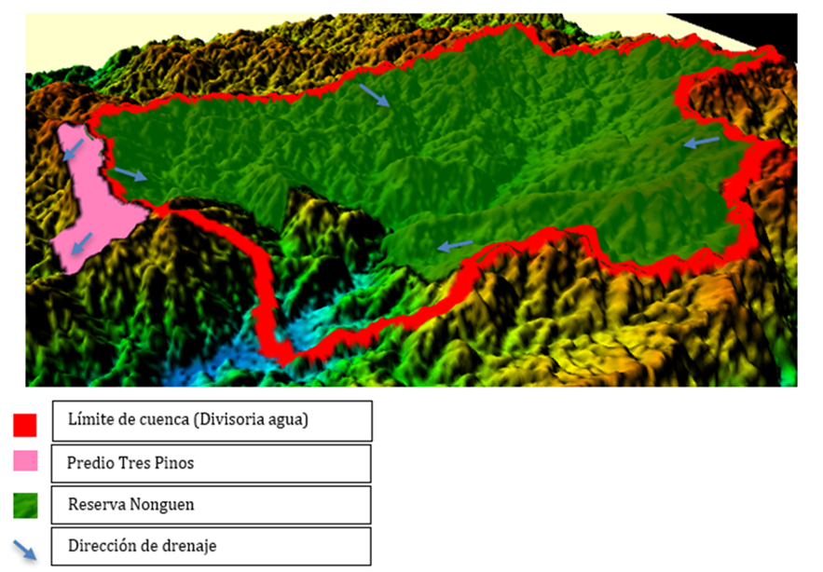
Imagen 1: Visual 3d del sector, en base al modelo de elevación digital LIDAR, en donde se observa la cuenca que contiene la reserva y como el predio Tres Pinos se encuentra fuera de los límites de la misma.

En conclusión, con base en estos antecedentes examinados, se constata que el Titular informó respecto de los aspectos consultados y presentó antecedentes que se presentan el Anexo 4.

A su vez, mediante la RESOLUCION EXENTA OBB N° 73/2020 de la SMA, se requirió información específica para el predio denominado TRES PINOS, en la cual se detectó faenas de corte de árboles por análisis de imágenes satelitales mediante la herramienta GoogleEarth Pro.

Del examen de información fue posible verificar que se han tramitado los Planes de Manejo, contando con la correspondiente Resolución de CONAF, identificandose cortes de plantaciones dentro de lo estipulado en los Planos de levantamiento de información de parches de árboles nativos y forestales.

a) Superficie aprobada: 73,20 há.
b) De acuerdo a lo señalado en el Informe Técnico N° 768/32-1411 1 la superficie y/o actividades aprobadas según lo solicitado son las siguientes:

Lo anterior indicaría que no existe un hallazgo sobre las materias relevantes de afectación a bosque nativo, de acuerdo a lo resuelto por CONAF, ya que el manejo forestal que se realiza, se ejecuta sobre plantaciones forestales de Pinus Radiata y Eucaliptus Globulus.

Por otra parte es preciso señalar con base en los planos que acompañan al Plan de Manejo aprobado, que no existe faenas dentro del área protegida, que puedan implicar una posible afectación del área de la Ex - Reserva Nacional Nonguén, a pesar que existieron faenas cercanas a pocos cientos de metros del límite de Reserva.
Lo anterior se sustenta en el examen de las Figuras 2, 3, 4 y 5 del presente informe.

Hipótesis de ingreso al SEIA por la letra m) del Artículo 3 del D.S N° 40/2012
Para el análisis de este literal, es preciso determinar:
- Si se trata de proyectos de explotación forestal en suelo frágiles, en terrenos cubiertos de bosque nativo, (…), todos de dimensiones industriales.
- Si se trata de proyectos de dimensiones industriales cuando se trate de:
  - Suelos frágiles, según criterios del artículo 22 del DS N° 193/1998 del MINAGRI
  - Terrenos cubiertos de bosque nativo, según lo definido en la Ley N° 20.283, entendiéndose como superficie única o continua la cantidad total de hectáreas de bosques continuos en que se ejecute el proyecto de desarrollo o explotación forestal.

De los antecedentes anteriormente examinados, esta superintendencia estableció:
- como primer aspecto constatado, el que no se cumple la hipótesis de ingreso al SEIA por la letra m) del Artículo 3 del D.S N° 40/2012, por cuanto no existen proyectos de explotación forestal en suelos frágiles dentro de los roles denunciados
- como primer aspecto constatado, el que no se cumple la hipótesis de ingreso al SEIA por la letra m) del Artículo 3 del D.S N° 40/2012, por cuanto no existen proyectos de explotación forestal sobre bosque nativo, dentro de los roles denunciados e informados.

Por otra parte, de las explotaciones por corta realizada en los predios denunciados, ésta se realizó en plantaciones forestales pre-existentes, en suelos de aptitud forestal y por una cantidad menor a 500 hectáreas anuales, siempre en predios con suelo tipo de baja erodabilidad (ver Figura 3).

Cabe observar que no se realizan faenas forestales de ningún tipo en el interior de la Reserva Nacional para el periodo denunciado.

En relación a la hipótesis de ingreso al SEIA por letra p) Art N° 3 del D.S N° 40/2012
Para el análisis de este literal, es preciso determinar:
- Si se trata de la ejecución de obras, programas o actividades en parques nacionales, reservas nacionales, monumentos naturales, reservas de zonas vírgenes, santuarios de la naturaleza, parques marinos, reservas marinas o en cualesquiera otras áreas colocadas bajo protección oficial, en los casos en que la legislación respectiva lo permita.

De los antecedentes anteriormente examinados, esta superintendencia estableció que:
- Es preciso concluir que las faenas de corta realizadas en los predios denunciados, no ocurren dentro de los deslindes de la Ex - Reserva Nonguén, actual Parque Nacional.
- Sin embargo en el predio TRES PINOS cuyo Titular es Forestal CELCO S.A. según informó CONAF, se realizó corta de especies forestales en el año 2016 (desde enero de ese año) llegando a un total de 43,8 hectáreas explotadas.
- Cabe observar que estas faenas se ejecutaron al límite del deslinde perimetral de la Reserva Nacional Nonguén, y que por el paso del tiempo transcurrido entre las faenas y la denuncia ingresada ante la SMA, en la actualidad se hace complejo poder levantar la información fidedigna de posibles efectos o impactos en los individuos del borde perimetral, que puedan pertenecer al bosque nativo de la Reserva.
- La evaluación y control de posibles efectos en individuos del borde perimetral corresponde a una materia de análisis cuya competencia sectorial recae en CONAF y en la Ley de Bosque Nativo N° 20.283.

Conclusión General del Hecho
Por lo anterior, no existen antecedentes que permitan establecer que las actividades forestales realizadas en los predios denunciados, sean susceptibles de causar impacto ambiental y que puedan constituir alguna de las tipologías de proyectos o actividades establecidos en el Artículo 10 de la Ley 19.300, y en el Artículo 3° del reglamento del SEIA, para los literales m) y p), que requieran ingresar obligatoriamente a evaluación ambiental en el SEIA.

Por otro lado, el hecho de haber podido eventualmente generar algunos de los efectos, características o circunstancias listados en el Artículo 11 de la Ley 19.300, no implica que dichos proyectos o actividades deban ingresar a evaluación ambiental en el SEIA.

Registros
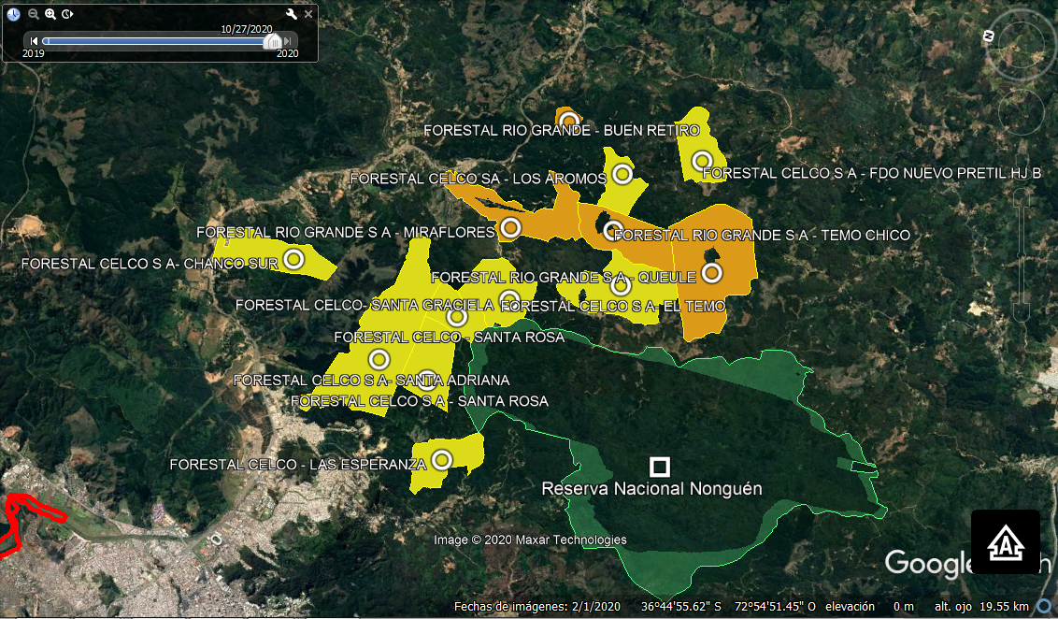
Figura 1
Medio de verificación:
Análisis geográfico de los predios denunciados y cuya información fue remitida por CONAF en su Ord N° 27. Se observan que los predios de color naranjo corresponden a otra empresa forestal denominada Forestal Rio Grande S.A. y no colindan con la Ex – Reserva Nacional Nonguén, hoy Parque Nacional.

Registros
PLANILLA PLANES DE MANEJO
EN COLOR AZUL LOS PREDIOS CON FAENAS DE CORTA O TALA REALIZADA
1. PLANES DE MANEJO FORESTAL
NOMBRE DEL PREDIO (*) | N° RESOLUCIÓN | FECHA RESOLUCIÓN | PROPIETARIO | SUPERFCIE (HA)
BUEN RETIRO | 161/32-14/19 | 09-04-2019 | FORESTAL ARAUCO S.A. | 190
CHANCO SUR | 276/32-14/12 | 14-05-2012 | FORESTAL CELCO S.A. | 95,7
PRETIL | 188/32-14/11 | 04-05-2011 | FORESTAL CELCO S.A. | 95,1
SANTA ADRIANA | 160/32-14/19 | 09-04-2019 | FORESTAL ARAUCO S.A. | 295,8
SANTA ADRIANA | 480/32-14/10 | 10-11-2010 | FORESTAL ARAUCO S.A. | 290
SANTA ROSA | 566/32-14/10 | 20-12-2010 | FORESTAL CELCO S.A. | 116,4
 |  |  | TOTAL GLOBAL | 1083
(*) El resto de los predios no posee planes de manejo posterior al 30/12/2009.

Tabla 1
Medio de verificación:
Tabla resumen entregada por CONAF sobre Planes de Manejo Forestal aprobados para alguno de los predios denunciados. En color azul aquellos planes ejecutados por los titulares.

Registros
2. ACTIVIDADES DE CORTA O MANEJO
En color azul los que poseen Plan de Manejo Forestal (PMF).
En amarillo con faena de corta y sin PMF
NOMBRE PREDIO | INTERVENCIÓN | AÑOS | Superficie estimada (ha) | ESPECIE
BUEN RETIRO | Raleo | 2017 | 290 | Pinus radiata
CHANCO SUR | Incendio 2017 | 2017 | 151 (Total) | Pinus radiata
PRETIL | Corta | 2012 | 10 | Eucalyptus globulus
PRETIL | Corta | 2019 | 27 | Eucalyptus globulus
PRETIL | Corta | 2014 | 8 | Eucalyptus globulus
SANTA ADRIANA | Corta | 2018 | 40 | Pinus radiata
MIRAFLORES | Corta | 2013 | 15 | Pinus radiata
LOS AROMOS | Corta | 2019 | 11 | Pinus radiata
EL QUEULE | Corta | 2016-2018 | 130 | Pinus radiata
EL TEMO | Corta | 2015-2019 | 150 | Pinus radiata
LA ESPERANZA | Sin intervención
SANTA GRACIELA
TEMO CHICO
SANTA ROSA
Fuente: Estimación a partir de la revisión de imágenes históricas del GoogleEarth posterior al 30/12/2009

Tabla 2
Medio de Verificación:
Corresponde a información entregada por CONAF, pero editada para efectos de observación y análisis por SMA. Destaca que existen predios donde se realizó corta pero sin PMF aprobado. Cabe señalar que estas observaciones se realizaron a través de GoogleEarth por parte de CONAF en su Oficio N° 27/2020

Registros
Tabla 3
Medio de Verificación:
Tabla resumen de predios que circundan a la Reserva, que son de propiedad de CELCO y que fueron denunciados. Exceptuando el Predio Tres Pino, que fue detectado por parte del análisis de la SMA, debido a la cercanía a los límites de la Reserva (Ver Figura 01)

Se observa que el Titular no posee PMF aprobados para los predios: Queule, Miraflores (Que según información de base de datos de CONAF pertenecen a otro titular), El Temo, Los Aromos, Tres Pinos.

En color verde se muestran los predios sin intervención forestal.

Registros
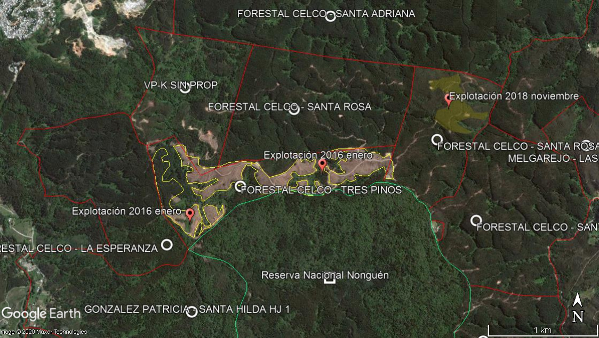

Figura 2
Medio de verificación.
Análisis espacial en Google Earth Pro en relación a la ubicación de predios con explotaciones forestales ocurridas cercanas al límite establecido para la Reserva Nacional de Nonguén, hoy Parque Nacional Nonguén.

Registros
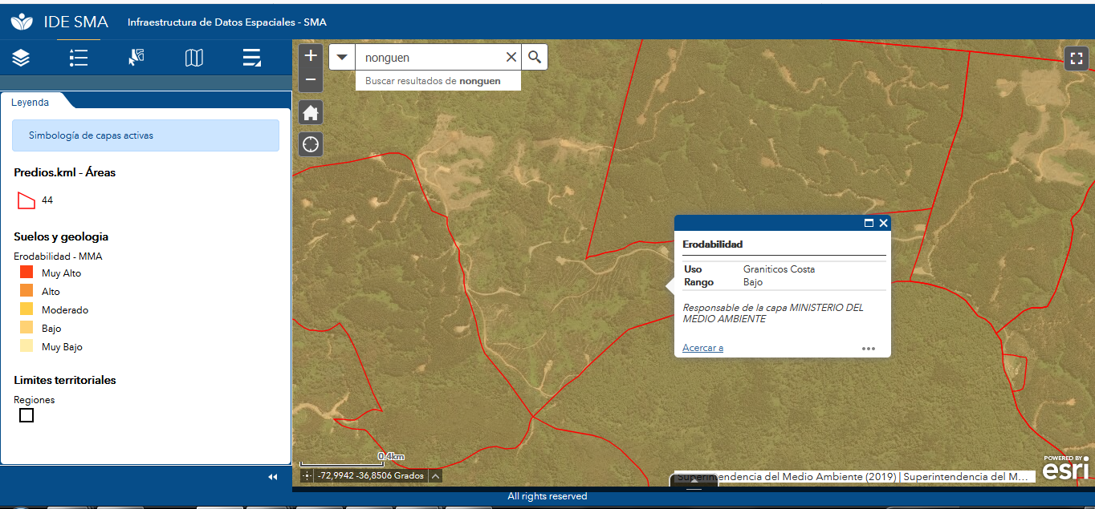
Reserva Nacional Nonguén

Figura 3
Medio de verificación
Imagen satelital con información de capa del Ministerio de Medio Ambiente sobre la erodabilidad del suelo, en cuyo rango se encuentra bajo en los sectores donde se ubican aquellos predios denunciados y constatados la ocurrencia de cortas forestales, junto a la construcción de caminos de accesos a las faenas. Se observa que existen faenas cercanas al límite norte de la Reserva Nonguén. No se observan zonas de amortiguación de estas faenas.

Registros
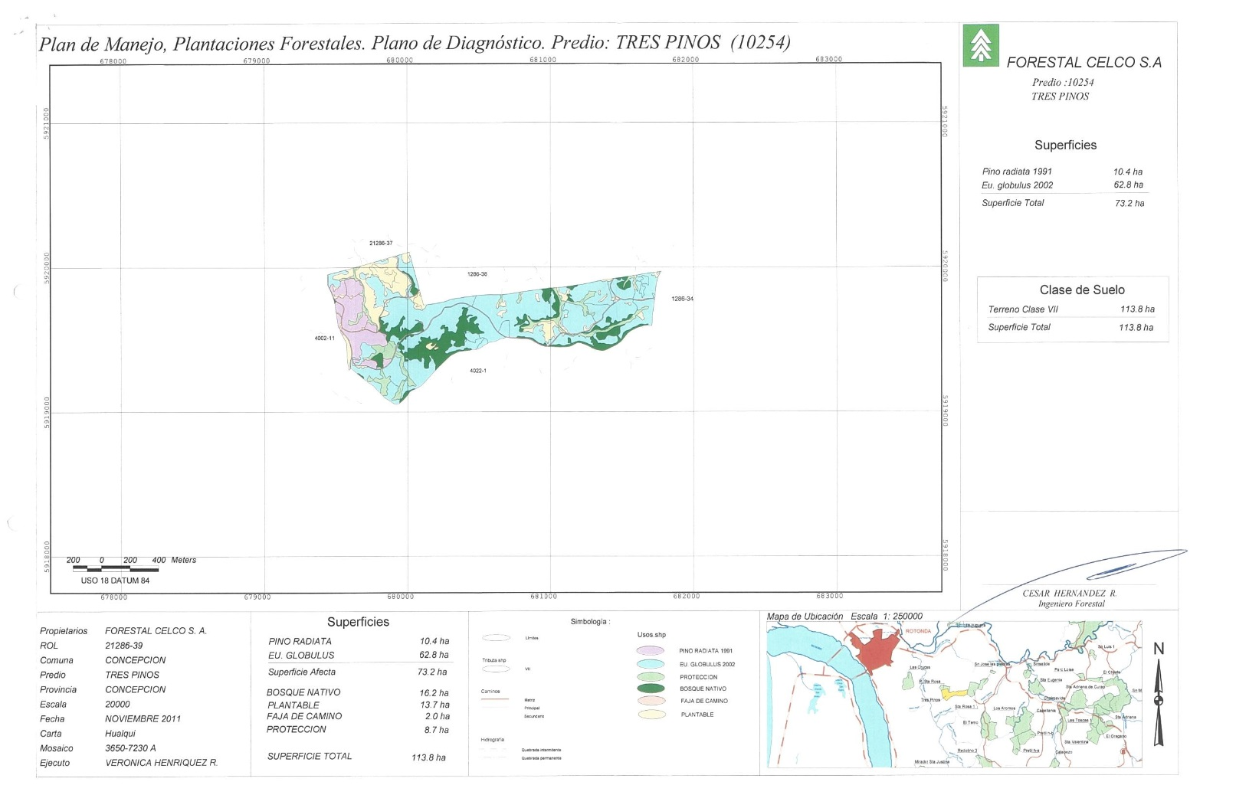
Figura 4
Medio de verificación:
Plano de diagnóstico forestal del predio TRES PINOS. Se puede observar que existen áreas con bosque nativo que en la figura 2 es posible verificar y confirmar que no han sido taladas.

Registros
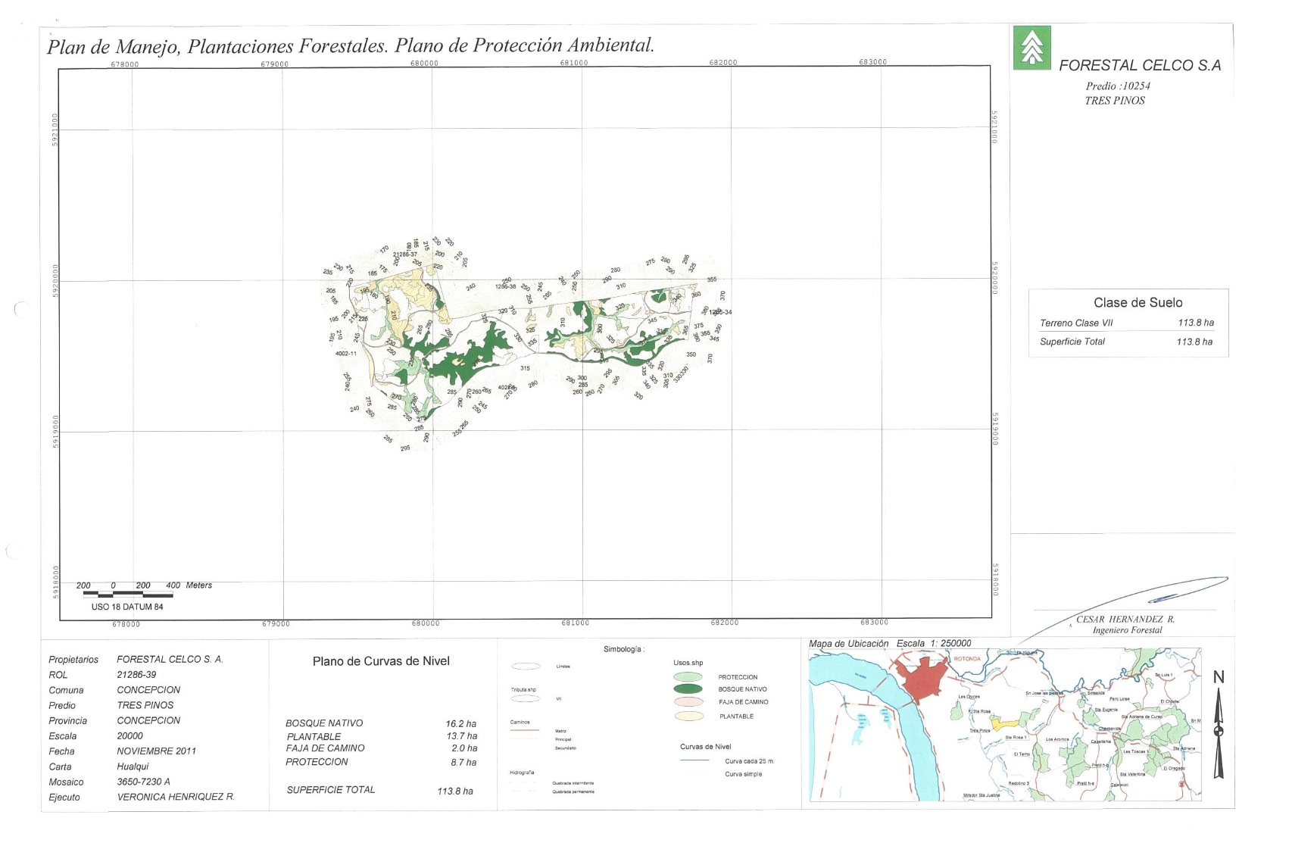
Figura 5
Medio de verificación:
Plano de protección ambiental del predio TRES PINOS. Se puede observar que existen áreas con bosque nativo que en la figura 2 es posible verificar y confirmar que no han sido taladas.

- RECOMENDACIONES FINALES

Recomendaciones
Descripción
Se establece que Forestal CELCO y ARAUCO deberán realizar los trámites correspondientes a la normativa vigente, en relación a planes de manejo de bosques (PMB) requeridos, cuando corresponda, debiendo consultar con CONAF respecto de estos casos particulares fuera del área protegida, cuando corresponda.

Para faenas de raleo, corta y habilitación de caminos en predios cercanos al hoy PARQUE NACIONAL NONGUEN, se indica a los titulares que debieran realizar consultas de pertinencia de ingreso ante el SERVICIO DE EVALUACIÓN AMBIENTAL (SEA) Región del Biobío, cuando los territorios o roles proyectados a ser intervenidos colinden directamente con el área protegida, debido a las emisiones y actividades involucradas, a objeto de que no afecten o alteren el objeto de protección del PARQUE NACIONAL.

- CONCLUSIONES

Los resultados de las actividades de fiscalización, permitieron concluir que se constata que las actividades forestales realizadas en predios denunciados circundantes a la ExReserva, hoy Parque Nacional Nonguén, han sido realizadas bajo el permiso y supervisión sectorial de CONAF Biobío, con base en los Planes de Manejo Forestal (PMF) autorizados por dicha Corporación.

Por otra parte, se constató que las actividades forestales realizadas por el Titular Forestal Arauco S.A. (CELCO), no constituyen una elusión al Artículo 3° letra m) del DS N° 40/2012 del MMA, por cuanto:
- los proyectos de desarrollo o explotación forestal ejecutados, a través de cosecha final en plantaciones forestales, no se desarrollaron en terrenos ubicados en suelos frágiles y
- no contemplaron la corta de regeneración por tala rasa de bosques nativos, pretendiendo la obtención de productos maderables del bosque, su extracción, transporte y depósito en los centros de acopio o de transformación, como asimismo, la transformación de tales productos en el predio y
- no ocurrieron en una superficie mayor a 500 hectáreas anuales.

Por otra parte, en relación a la posible elusión por Artículo 3° letra p) del D.S. N° 40/2012 del MMA, los proyectos de desarrollo o explotación forestal denunciados no se han ejecutado dentro de los límites de la ExReserva hoy Parque Nacional Nonguén.
Sin embargo, fue posible detectar que se realizaron faenas forestales de corta de plantaciones forestales de la especie “Pino Radiata” en el predio TRES PINOS, cuyas actividades se realizó a metros del límite perimetral de la ExReserva Nacional por su lado norte. Estas actividades son de competencia de CONAF en términos del DFL 701 y la Ley N° 20.283 (MINAGRI) sobre recuperación del bosque nativo y fomento forestal.
Es preciso informar que las actividades forestales ocurrieron en el mes de enero de 2016, por lo que se hace inviable en la actualidad, determinar las posibles afectaciones o alteraciones que pudieron haber ocurrido en los predios vecinos a la ExReserva Nacional Nonguén, dado lo extemporáneo de la denuncia.

- ANEXOS

N° Anexo | Nombre Anexo
1 | Denuncia 81-VIII-2020
2 | Ord. CONAF N° 217/2020 más anexos con antecedentes.
3 | Carta FORESTAL ARAUCO responde RE OBB 50 y adjunta Anexos
4 | Carta FORESTAL ARAUCO responde RE OBB 73 y adjunta Anexos

